1. С какой целью разрабатывают форматы кадров?

Форматы кадров нужны для реализации разных технологий, которые появляются со временем. Изначально же кадр нужен для реализации многопоточности. В разных средах (радиоэфир, медный кабель, оптоволокно) существуют разные степени надёжности передачи данных, поэтому лучше, например при сбое, запросить повторно 2-3 испорченных маленьких кадра, чем 1 на несколько мегабайт.

3. Формат кадра по протоколу HDLC. Назначение полей.

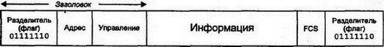

Разделитель(Frame Delimeter) – 8 бит. Служит для отделения кадров друг от друга и для синхронизвции передачтика и приёмника. Если в дальнейшем коде кадра нужно вставить последовательность из 6 единиц, то для избежания совпадения с разделителем эти единицы всегда дополняются нулём после пятой – т.н. механизм битстаффинга.

Адрес – 8 бит служит для адресации, в нём прописывается номер устройства-получателя кадра. В режиме точка-точка это поле используется для указания направления передачи кадра(от источника к приёмнику или наоборот).

Управление - 1-2 байта. Определяет тип кадра – первые биты м.б.: 0 –информационный, 10 – управляющий, 11 – ненумерованный тип. Некоторые протоколы связи помещают в это поле номера пересылаемых кадров или номера кадров для подтверждения их получения. Кадры, переносящие датаграммы IP, как и кадры для пересылки данных других протоколов, например IPX или DECnet, не требуют нумерации и подтверждения. Для IP и других похожих протоколов в управляющем поле записывается значение X'03, указывающее на нечисловой информационный кадр (Unnumbered Information frame) протокола HDLC.

Информация – полезная информация, которую нужно передать, например IP пакет.

FCS – Frame Check Sequence – четырёхбайтное значение RC, используемое для выявления ошибок передачи. Вычисляется отправляющей стороной. Принимающая сторона вычисляет данное значение самостоятельно и сравнивает с полученным.

4. Протокол PPP. Формат кадра. Назначение полей.

Протокол PPP используется для удаленного подключения через телефонную сеть и каналы ISDN. Является стандартным протоколом инкапсуляции для транспортировки протоколов сетевого уровня.

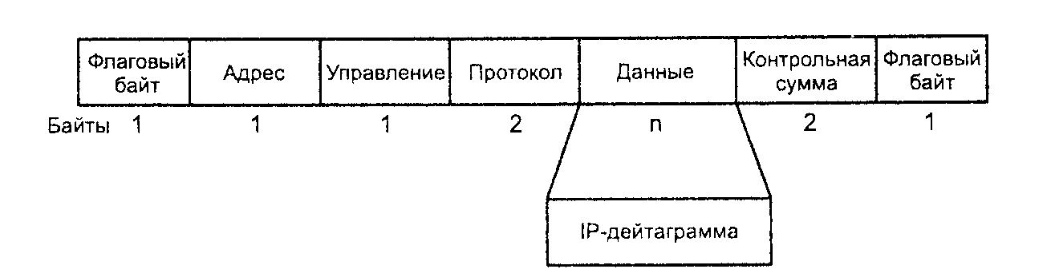

РРР (Point to Point Protocol)создан на основе проткола HDLC(Higher Level Data Link Control)для организации автоматического согласования параметров канала, авторизации доступа к каналу передачи данных и мультиплексирования  данных от нескольких протоколов сетевого уровня. Cлужит для передачи мультипротокольных дейтаграмм от одного узла к другому.

Каждый кадр PPP начинается и завершается флагом 0x7E.

Поле адрес всегда содержит байт 0xff (смотри также HDLC). Это указывает на то, что все станции должны принять этот кадр, и исключает необходимость выделения каких-то специальных адресов.

Байт управления всегда равен 0x03, что указывает на ненумерованный тип кадра. По умолчанию кадры PPP передаются в режиме "без установления соединения".

Двухоктетное поле протокол сходно по функции с полем тип в кадре Ethernet и определяет то, как следует интерпретировать информационное поле) 0021 – IP-дейтаграмма; С021 – управляющая информация канала; 8021 – Сетевая управляющая информация.

CRC – контрольная сумма.

5. Протоколы авторизации PAP и СHAP.

PAP (Password Authentication Protocol)– проткол простой проверки подлинности . Предназначен для установления безопасной связи. Используется в протколе PPP для предоставления пользователям доступа к серверным ресурсам. CHAP (Challenge Handshake Authentication Protocol) – тоже протокол аутентификации с более сложной проверкой.

В PAP) двустороннее рукопожатие: 1) один шлёт имя пользователя и пароль в виде plaintext, 2) второй подтверждает/отвергает соединение.   В CHAP трёхстороннее рукопожатие: 1) центральный роутер запрашивает, 2) удалённый отвечает username-ом & ###(хешем) пароля, 3) центральный сравнивает username и ### со своими и если совпадают, то подтверждает аутентификацию.

6. Форматы кадров стандарта Ethernet.

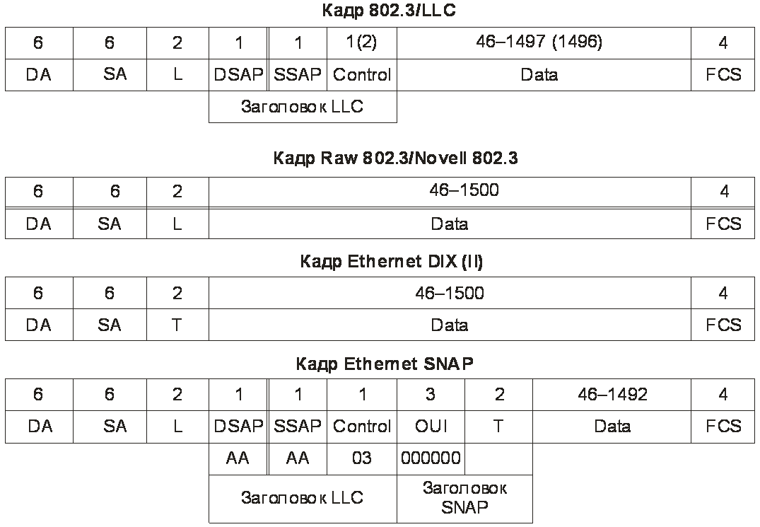

**Кадр 802.3/LLC**

Поле преамбулы(на рисунке её нет) состоит из семи синхронизирующих байтов — 10101010. При манчестерском кодировании эта комбинация представляется в физической среде периодическим волновым сигналом с частотой 5 МГц.

Начальный ограничитель кадра(на рисунке нет) (Start-of-Frame-Delimiter, SFD) состоит из одного байта 10101011. Появление этой комбинации битов является указанием на то, что следующий байт — это первый байт заголовка кадра.

Адрес назначения (Destination Address, DA) может быть длиной 2 или 6 байт. На практике всегда используются MAC-адреса из 6 байт.

Адрес источника (Source Address, SA) — это 2- или 6-байтное поле, содержащее MAC-адрес узла — отправителя кадра. Первый бит адреса всегда имеет значение 0.

Длина (Length, L) — 2-байтное поле, которое определяет длину поля данных в кадре.

Поле данных может содержать от 0 до 1500 байт. Но если длина поля меньше 46 байт, то используется следующее поле — поле заполнения, дополняющее кадр до минимально допустимого значения в 46 байт.

Поле заполнения состоит из такого количества байтов заполнителей, которое обеспечивает минимальную длину поля данных в 46 байт. Это обеспечивает корректную работу механизма обнаружения коллизий. Если длина поля данных больше или равна минимальной, то поле заполнения в кадре отсутствует.

Поле контрольной последовательности кадра (Frame Check Sequence, FCS) состоит из 4 байт контрольной суммы. Это значение вычисляется по алгоритму CRC-32.

**Кадр Raw 802.3/Novell 802.3**

Кадр Raw 802.3, называемый еще кадром Novell 802.3, также представлен на рис. 1. Из рисунка видно, что он представляет собой кадр подуровня MAC стандарта 802.3, но без вложенного кадра подуровня LLC. Компания Novell долгое время не использовала служебные поля кадра LLC в своей операционной системе NetWare, поскольку не было необходимости идентифицировать тип информации, вложенной в поле данных — там всегда находился пакет протокола IPX, долгое время бывшего единственным протоколом сетевого уровня в ОС NetWare.

Теперь, когда необходимость в идентификации протокола верхнего уровня появилась, компания Novell стала использовать возможность инкапсуляции в кадр подуровня MAC кадра LLC, то есть возможность применять стандартные кадры 802.3/LLC. Такой кадр компания обозначает теперь в своих операционных системах как кадр 802.2, хотя он является комбинацией заголовков 802.3 и 802.2.

**Кадр Ethernet DIX/Ethernet II**

Кадр Ethernet DIX, называемый также кадром Ethernet II, имеет структуру, совпадающую со структурой кадра Raw 802.3 (см. рис. 1). Однако 2-байтное поле длины (L) кадра Raw 802.3 в кадре Ethernet DIX используется в качестве поля типа (Type, T) протокола. Это поле предназначено для тех же целей, что и поля DSAP и SSAP кадра LLC — для указания типа протокола верхнего уровня, вложившего свой пакет в поле данных этого кадра.

В то время как коды протоколов в полях SAP имеют длину 1 байт, в поле типа для кода протокола отводятся 2 байта. Поэтому один и тот же протокол в поле SAP и поле типа будет кодироваться в общем случае разными числовыми значениями. Например, протокол IP имеет код 204810 (0x0800) для поля типа и значение 6 для поля SAP. Значения кодов протоколов для поля типа появились раньше значений для поля SAP, так как фирменная версия Ethernet DIX существовала до появления стандарта 802.3, и ко времени распространения оборудования 802.3 эти значения уже стали стандартами де-факто для многих аппаратных и программных продуктов. Так как структуры кадров Ethernet DIX и Raw 802.3 совпадают, то поле длины/типа часто в документации обозначают как поле L/T. При этом числовое значение этого поля определяет его смысл: если значение меньше 1500, то это поле длины, а если больше — то типа.

**Кадр Ethernet SNAP**

Для устранения разнобоя в кодировках типов протоколов, сообщения которых вложены в поле данных кадров Ethernet, комитетом 802.2 была проведена работа по дальнейшей стандартизации кадров Ethernet. В результате появился кадр Ethernet SNAP (SubNetwork Access Protocol — протокол доступа к подсетям). Кадр Ethernet SNAP (см. рис. 1) представляет собой расширение кадра 802.3/LLC за счет введения дополнительного заголовка протокола SNAP, состоящего из двух полей: OUI и типа. Поле типа состоит из 2 байт и повторяет по формату и назначению поле типа кадра Ethernet II (то есть в нем используются те же значения кодов протоколов). Поле OUI определяет уже знакомый нам организационно уникальный идентификатор — то есть идентификатор организации, которая контролирует коды протоколов в поле типа. С помощью заголовка SNAP достигнута совместимость с кодами протоколов в кадрах Ethernet II, а также создана универсальная схема кодирования протоколов. Коды протоколов для технологий 802 контролирует организация IEEE, идентификатор OUI которой равен 000000. Если в будущем потребуются другие коды протоколов для какой-либо новой технологии, для этого достаточно будет указать другой идентификатор организации, назначающей эти коды, а старые значения кодов останутся в силе (в сочетании с другим идентификатором OUI).

Так как SNAP представляет собой протокол, вложенный в протокол LLC, то в полях DSAP и SSAP записывается код 0xAA, отведенный для протокола SNAP. В управляющем поле заголовка LLC устанавливается значение 0x03, что соответствует использованию ненумерованных кадров.

Заголовок SNAP является дополнением к заголовку LLC, поэтому он допустим не только в кадрах Ethernet, но и в кадрах протоколов других технологий комитета 802. Например, протокол IP всегда использует структуру заголовков LLC/SNAP при инкапсуляции в кадры всех протоколов локальных сетей: FDDI, Token Ring, 100VG-AnyLAN, Ethernet, Fast Ethernet, Gigabit Ethernet. Правда, при передаче IP-пакетов через сети Ethernet, Fast Ethernet и Gigabit Ethernet протокол IP использует кадры Ethernet DIX.

7. Алгоритм автоматического определения формата кадра Ethernet.

Сетевые адаптеры обычно поддерживают все 4 формата кадров. Но их всё равно надо различать. Делается это с использванием полей кадров. Кадры Ethernet II легко отличить от других типов кадров по значению поля L/T: если оно больше 1500, значит, это поле является полем типа протокола (T), так как значения кодов протоколов выбраны так, что они всегда больше 1500. В свою очередь наличие поля T говорит о том, что это кадр Ethernet II, который единственный использует это поле в данной позиции кадра. У Ethernet II : поле L/T по длине больше1500

8. Стандарт IEEE 802.1Q. Назначение. Пример применения.

Стандарт предназначен для описания тегирования кадров для использования в виртуальных локальных сетях VLAN. Заголовки кадра не изменются, поэтому сетевые устройства, не поддерживающие этот формат всё равно могу передавать эти кадры.

* **Tag Protocol Identifier (TPID)** — Идентификатор протокола тегирования. Размер поля — 16 бит. Указывает, какой протокол используется для тегирования. Для 802.1q используется значение 0x8100.
* **Tag Control Information (TCI)**- поле, инкапсулирующее в себе поля приоритета, канонического формата и идентификатора VLAN:
  + **Priority** — приоритет. Размер поля — 3 бита. Используется стандартом IEEE 802.1p для задания приоритета передаваемого трафика.
  + **Canonical Format Indicator (CFI)** — Индикатор канонического формата. Размер поля — 1 бит. Указывает на формат MAC-адреса. 0 — канонический(Кадр Ethernet), 1 — не канонический(Кадр Token Ring,FDDI).
  + **VLAN Identifier (**[**VID**](http://xgu.ru/wiki/VLAN_ID)**)** — идентификатор VLAN'а. Размер поля — 12 бит. Указывает, какому VLAN'у принадлежит фрейм. Диапазон возможных значений VID от 0 до 4094.

|  |  |  |  |
| --- | --- | --- | --- |
|  | ⊲━━ Tag Control Information (TCI) ━━⊳ | | |
| TPID | Priority | CFI | VID |
| 16 | 3 | 1 | 12 | bits |

При использовании стандарта Ethernet II 802.1Q вставляет тег перед полем "Тип протокола". Так как фрейм изменился, пересчитывается контрольная сумма.

|  |  |  |  |  |
| --- | --- | --- | --- | --- |
| ***Исходный фрейм*** | | | | |
| Адрес получателя | Адрес отправителя | Тип протокола | Данные | Контрольная  сумма |

|  |  |  |  |  |  |
| --- | --- | --- | --- | --- | --- |
| ***Тегированный фрейм*** | | | | | |
| Адрес получателя | Адрес отправителя | Тег | Тип протокола | Данные | Новая контрольная сумма |

9. Конфигурирование последовательных интерфейсов на оборудовании CISCO.

В режиме конфигурирования интерфейса можно определить формат кадра с помощью команды encapsulation. Скорость передачи данных там же можно задать командой clock rate. С помощью команды ppp можно задать параметры протокола ppp. Параметр authentication задает используемый протокол ацтентификации соединения(PAP, CHAP или оба). Имя пользователя и пароль, передаваемые при аутентификации по протоколу PAP задаются параметром pap sent-username <username> password <password>. Сторона-клиент использует для проверки полученных данных базу пользователей, формируемую командой username <user> password <password>. В протоколе CHAP используется та же самая база пользователей, а в качестве имени, передаваемого на первом этапе, используется имя сетевого узла.

10. Конфигурирование интерфейса Ethernet на оборудовании CISCO.

Включаем устройство, консоль Conf t; int fa0/0(выбираем нужный интерфейс); ip address 10.1.1.1 255.255.255.0(настраиваем адрес и маску интерфейса); no shutdown(поднимаем интерфейс); exit; wr mem(сохраняем конфигурацию);

11. Настройка VLAN на оборудовании CISCO.

Портам разных подсетей коммутатора присваиваем соответствующие номера VLAN. Проверяем ping сетей внутри получившихся подсетей и за пределы. Убеждаемся, что внутри связь есть, снаружи нет. К тому же обнаруживаем, что внутри разных подсетей могут повторяться IP-адреса.

12. Реализация маршрутизации между VLAN.

Распределил сеть из 4 компьютеров по 2-м VLAN. К пятому порту коммутатора подключаем роутер. Этот порт должен работать в режиме TRUNK. Конфигурирую свич: два раза по пятому порту, чтобы напротив Port появилось 5;  напротив Type выставляю dot1q (trunk); Номер ВЛАН-а не трогаю, оставляю по умолчанию 1; apply, Ok; стартую роутер; поднимаю физ. интерфейс fa0/0 роутера: conf t, int fa0/0, no shutdown, exit; int fa0/0.2(создал саб-интерфейс для второго ВЛАН-а)(выглядит: R1(config-subif)#); encapsulation dot1Q 2 - указал, что это второй влан; ip address 192.168.2.1 255.255.255.0 - повесил айпи адрес; no shutdown; exit. Т.о. на роутер вешаю айпи-адрес, являющийся шлюзом для наших компьютеров(в подсети 2); конфигугрирую для ВЛАН 3: fa0/0.3; encapsulation dot1Q 3; ip address 192.168.3.1 255.255.255.0; no shutdown; end; wr mem; ещё раз выставляю dot1q для пятого порта(надо так, чтобы вместо access было dot1q(в таблице); проверяю шлюз по умолчанию ПК1: 192.168.2.1; пингуется; Теперь пингуем соседнюю виртуальную подсеть: ping 192.168.3.2  и она пингуется, т.к. мы эти сети объединили роутером.

13. Алгоритм циклического избыточного кодирования.

Алгоритм CRC(Cyclic Redundancy Code) базируется на свойствах деления с остатком двоичных многочленов. В качестве контрольной суммы используется остаток от деления многочлена , соответствующего входным данным, на некий фиксированный порождающий многочлен. От вида этого многочлена зависит надёжность кода.

Код “делится” на порождающий многочлен с помощью операции побитового или и результат как остаток является кодом CRC, недостающие цифры дополняются слева нулями. Этот остаток приписывается к коду в конце и приёмник кода уже производит те же операции с кодом.

14. Таксономия алгоритмов циклического избыточного кодирования.

Name: название алгоритма;

Width: степень используемого полинома (разрядность регистра результата);

Poly: Порождающий полином (задается в виде бинарных значений коэффициентов);

Init: Начальное значение регистра результата;

Refin: Порядок формирования кодируемой последовательности. False — начиная со старшего значащего бита (MSB-first), или True — с младшего (LSB-first);

RefOut: инвертируется ли порядок битов регистра перед выполнением операции XOR.

XorOut: Значение, с которым выполняется операция XOR;

Check: Проверочный результат расчета по алгоритму CRC для последовательности, формируемой из строки ASCII символов «123456789» (9 октетов). Поле не является обязательным.